项iang﷽﷽﷽﷽﷽﷽﷽﷽﷽﷽﷽﷽﷽﷽﷽﷽因此需要上网去查找，**Lab4 实验报告**

*13331231*

*孙圣*

一、实验目的

1.练习使用Widget。

2.练习使用Broadcast，静态注册和动态注册。

二、实验内容

按照要求实现一个Widget。可以在主界面输入字符，点击发送后，字符在桌面的Widget上显示。分别利用动态和静态注册Broadcast的方法实现。同时，还要求点击Widget时能够返回主界面。

三、实验步骤

在/res/xml文件夹下创建Widget_provider文件，设定widget的属性，例如最小宽度和高度。同时，指定初始的layout。

设定widget的layout：包含一个TextView。之后设定主界面的layout。

MainActivity中设定动态注册的按钮。用一个flag变量记录是否被注册。主要利用IntentFilter来实现：

IntentFilter dynamicFilter = new IntentFilter();

dynamicFilter.addAction("dynamicReceiver");

registerReceiver(myReceiver, dynamicFilter);

其中Action可以自由定义，在之后发送的时候需要使用。

取消注册只需要通过unregisterReceiver(myReceiver);即可。

通过Button发送数据需要利用Intent作为桥梁：

Intent intent = new Intent();

intent.setAction("dynamicReceiver");

intent.putExtra("message", ((EditText)

findViewById(R.id.et)).getText().toString());

此处SetAction的参数为刚才设定的值。

设定一个MyBroadcastReceiver类，重写onReceive()方法：

通过RemoteViews对widget进行修改。

调用 setTextViewText(R.id.tv,

intent.getStringExtra("message"));

获得主页面传送的数据。

最后通过updateAppWidget()方法实现显示。

设定MyWidgetProvider类，实现点击Widget跳转回主界面：

主要利用Intent和PendingIntent实现。

并通过RemoteViews获得widget_layout中的文本框从而设置监

听函数。

还要在Manifest文件中登记receiver：

name设置为.MyWidgetProvider。

Intent-filter中设置：

<action android:name="android.appwidget.action.APPWIDGET_UPDATE" />

扩展项：

在Manifest文件中登记receiver:

name设置为.MyBroadcastReceiver。

Intent-filter中设置：

<action android:name="staticReceiver" />

在使用的时候只需要将action设置为staticReceiver即可。

四、实验结果

初始效果如下：

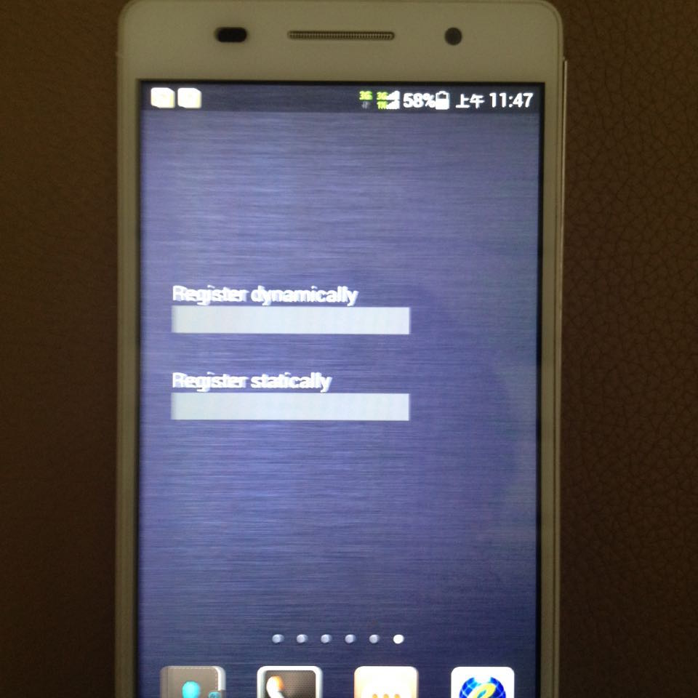

主界面：

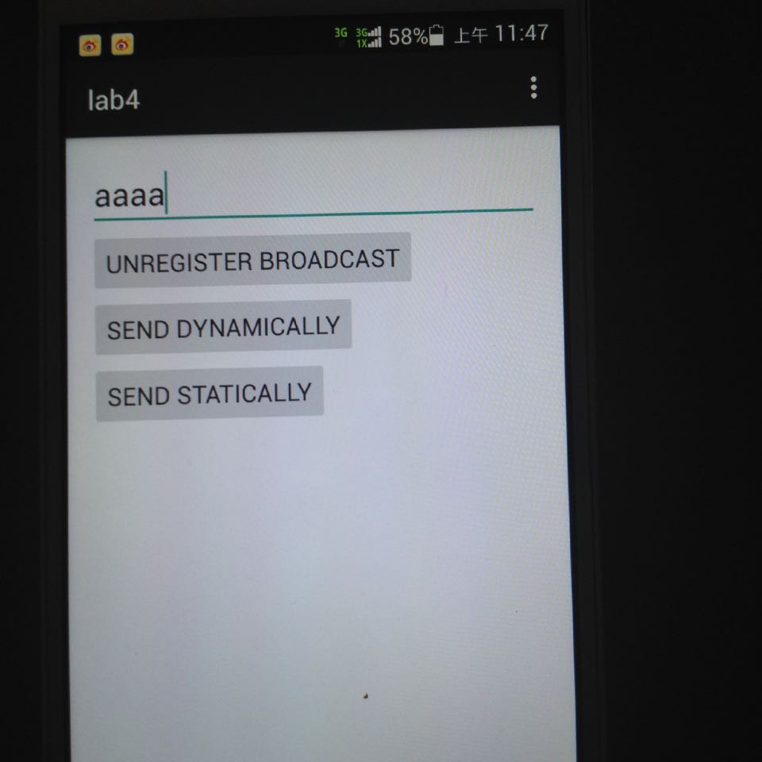

注册后动态和静态发送后：

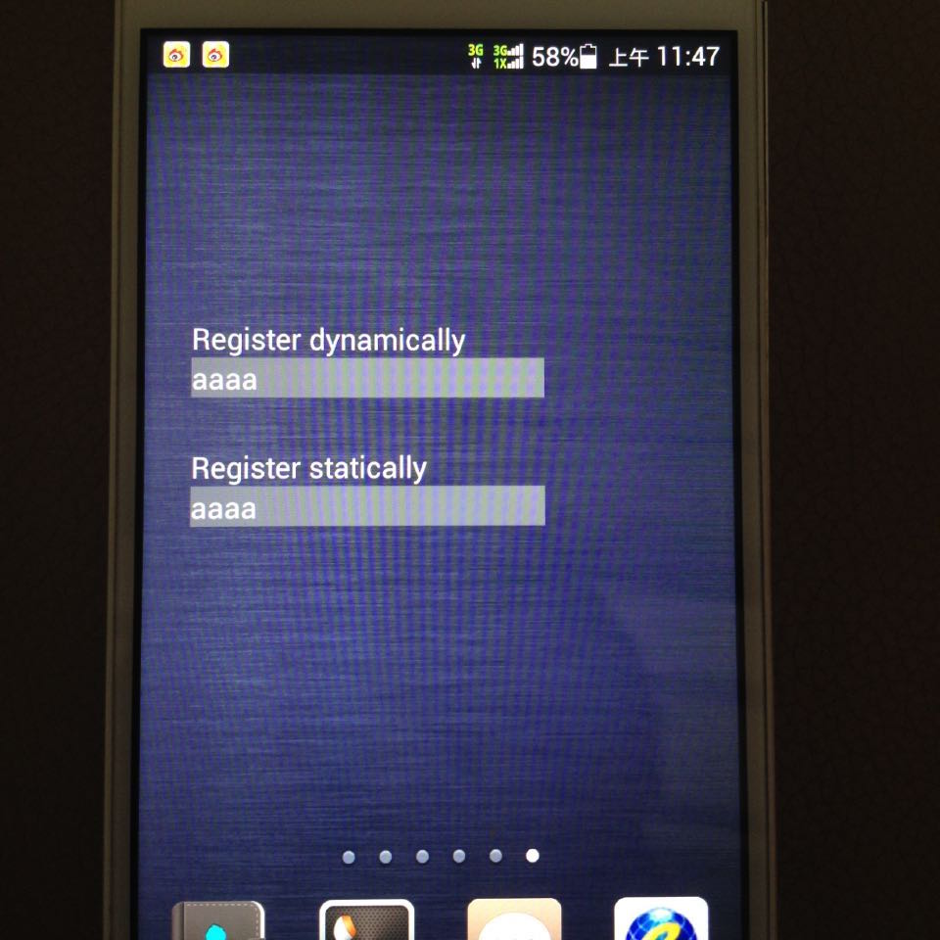

五、实验总结

这次实验主要的难点在于理解widget和broadcast的联系，即它们共同工作的原理。要在Action中设置同样的参数，这样才能保证数据传送的正确性。这次也学到了RemoteViews的使用方法，同时巩固了之前学习的Intent的知识。